ESTUDIO DE CASO PARA EL REGISTRO TICCA INTERNACIONAL

TERRITORIO DE VIDA-TICCA DE LA ASOCIACIÓN DE AUTORIDADES TRADICIONALES INDÍGENAS DE LA ZONA DE YAPÚ ASATRIZY: WIIOTORY YEPAA

NUESTRO ORIGEN
Desde el comienzo del todo, las personas que hoy en día habitamos en este territorio tenemos un origen común: traídos dentro de una canoa en forma de güío denominada Maha yopiri kumua, que tuvo su partida desde la casa de origen en la desembocadura del río Amazonas Meri Maca Wi hasta Petaa Ope (cachivera de Ipanoré), lugar donde surgieron los distintos grupos étnicos y siguieron su destino especial hasta llegar a su territorio correspondiente y actual.
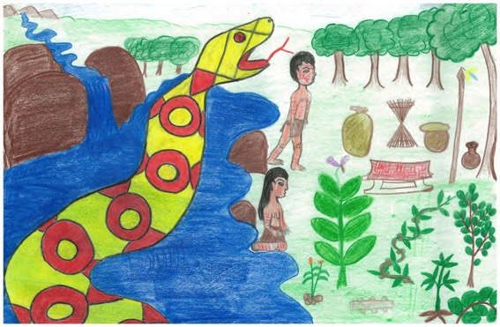
  - Dibujo 1. Historia de origen. Realizado por Rely Mejía.
Durante este recorrido cada una de las etnias pasó por unos lugares muy importantes que son los puntos de origen donde recibimos los elementos de la cultura como instrumentos sagrados, cuyas sagradas; plantas de conocimiento: yagé, coca, tabaco, we, carayurú, el breo y las diferentes clases de cultivos. Los elementos tienen un espíritu y un poder que acompañan a las etnias para tener una buena vida. Mientras que ada etnia fue ubicándose en su territorio empezño a desarrollar todo el poder y el conocimiento recibidos durante el recorrido.
Nuestro territorio, Wiiotory Yepaa, significa ‘territorio entregado por el Creador’. Valoramos a nuestros seres ancestrales y de ellos recibimos el conocimiento para el manejo, uso y cuidado del territorio visible e invisible y la naturaleza en general. También nos entregaron plantas de conocimiento, elementos y prácticas culturales para mantener y suplir nuestras necesidades dentro del territorio. Estas prácticas son vividas y sentidas para mantener nuestra cultura fuerte y nuestra identidad conservada, y se transmiten en el diario vivir de generación en generación, mediante ceremonias rituales y la práctica de usos y costumbres.

CÓMO VIVIMOS EN EL TERRITORIO Y CÓMO LO HEMOS ORGANIZADO PARA CUIDARLO Y USARLO PARA EL SUSTENTO DE LAS FAMILIAS
La zona de Yapú, con un área aproximada de 161192 ha, hace parte del Gran Resguardo del Vaupés Parte Oriental, en el departamento del Vaupés, área rural del municipio de Mitú. La zona de Yapú está conformada por ocho comunidades: San Francisco de Yapú, Puerto Simón, Puerto Nariño, Puerto Florida, Puerto Limón, Gabriel de Caño Colorado, San Antonio y Santa Cruz de Nueva Reforma en las cuencas de los ríos Yapú, Papurí Y Caño Colorado. Estas ocho comunidades están reunidas en la Asociación de Autoridades Tradicionales Indígenas de la Zona de Yapú – Asatrizy.
En el territorio habitamos indígenas de diferentes etnias de la familia Tukano Oriental, principalmente tatuyo, bará, tuyuka, tukano y carapana, entre otras como makuna, cabiyarí, piratapuyo, siriano, etc.
Las comunidades están ubicadas en general a tres días de camino por trocha desde Mitú, la capital del departamento. También se puede llegar en un vuelo de 25 minutos en avioneta a tres de las comunidades donde hay pista para el aterrizaje.
Adjuntamos con este estudio de caso la cartilla Origen e historia del proceso de un Nuevo Despertar y nuestro Plan de Vida Unidos con un solo pensamiento para vivir bien, en los que contamos la historia de origen de nuestro pueblo, la historia desde nuestro contacto con el mundo occidental, y la descripción del proceso de organización que hemos llevado hasta hoy día, adaptando nuestro conocimiento tradicional con las herramientas legales que nos ofrece la legislación colombiana para pueblos indígenas.

Comunidad
Antiguamente, las personas vivían en la maloca con su autoridad que era el Kumú y en el presente estamos organizados en comunidad (casas unifamiliares) con una autoridad nueva que es el capitán.
Para nosotros la maloca es el centro de la cultura, donde todas las personas aprenden y enseñan la tradición: ceremonias rituales, trabajos comunitarios para el vivir diario basado en el calendario tradicional y algunas actividades adoptadas del Occidente. Esta maloca es construida con materiales extraídos de la selva como las hojas de palmas (caraná, ramos, wasay, pachuvas), palos (acaricuara, baboso, corteza), bejuco y pintura, entre otros.
La renovación o curación del mundo visible e invisible sucede en este espacio privilegiado que es la maloca, y el momento por excelencia es la ceremonia. En la maloca reviven no solamente las ceremonias sino también nuestra tradición, el ánimo para el trabajo y la unidad de pensamiento.
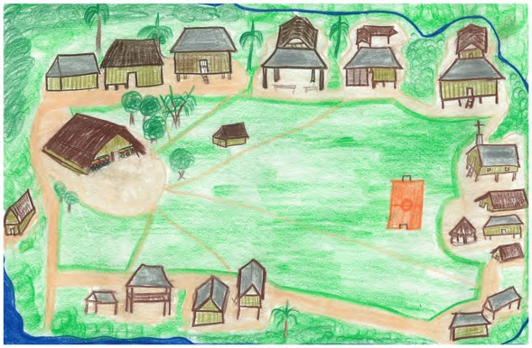
  - Dibujo 2. La maloca de Puerto Nariño, una las ocho comunidades de Asatrizy.
Realizado por Rely Mejía.

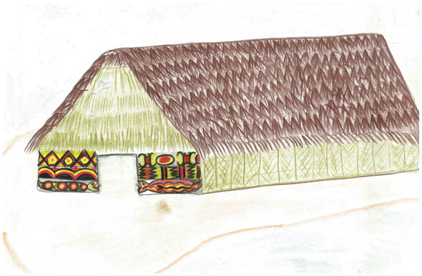
  - Dibujo 3. La Maloca. Realizado por Lady Sara Mejía

Calendario tradicional
Así como nos corresponde un territorio ancestral desde el origen, nuestra convivencia, prácticas de uso y costumbres, manejo y cuidado del territorio se basan en el calendario tradicional, dividido en cinco épocas pero que se interrelacionan entre si. Al comienzo de cada época se realiza una ceremonia tradicional para prevenir energías negativas y promover el bienestar de la humanidad. También, mediante él nos damos cuenta del tiempo adecuado para hacer chagras y recolectar comida: pesca, cacería, frutas silvestres e insectos comestibles.
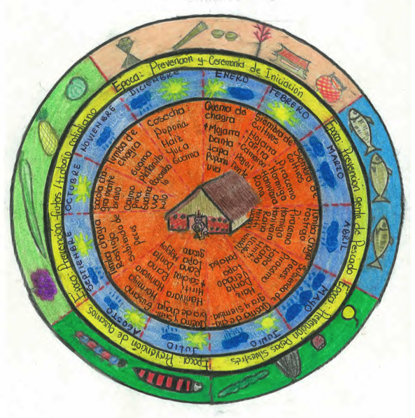
  - Dibujo 4. El Calendario. Realizado por Rely Mejía

Kumuã Yoamarã
Es el grupo de personas que poseen un conocimiento especializado en la cultura. Está conformado por todos los sabedores de la zona de Yapú. Sabedores son todas las personas mayores que conocen las tradiciones indígenas: algunos de ellos tienen unos conocimientos especializados, a manera de profesiones: kumuã, rezadores especializados, historiadores o narradores, danzadores, tocadores de instrumentos sagrados, contestadoras y aprendices.
El Kumú guía y orienta hacia el bien de la humanidad, y es quien realiza prevención individual y colectiva del estado de salud y el trabajo, pide permiso al mundo invisible para el uso de la naturaleza y organiza la vida de la comunidad y la maloca de acuerdo al calendario otorgado desde el origen, acompañado con los yoamarã: el Historiador, que guarda la tradición oral y relata el origen de las plantas, etnias y rezo; el Danzador es el que interpreta y hace las danzas según la ceremonia y época del calendario; el Tocador de instrumentos prepara e interpreta los instrumentos sagrados en la maloca durante la ceremonia; y la Contestadora es la que anima a las demás mujeres, la función femenina en la ceremonia y la cultura.

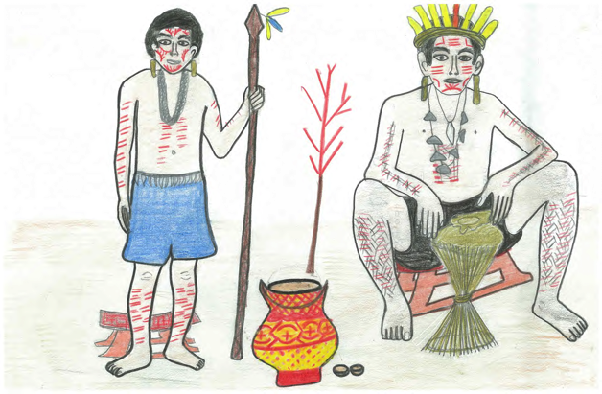
  - Dibujo 5. Kumuã Yoamarã. Realizado por Rely Mejía.

Lugares sagrados
Son lugares especiales que deben ser tratados con respeto y cuidado, pues representan eventos importantes de nuestro origen, o guardan una energía especial. Pueden ser cachiveras, rocas, cerros, charcos, cavidades, plantas, lagunas, instrumentos sumergidos, entre muchos otros.

El territorio y la subsistencia
El territorio y la selva durante años ha sido y es nuestra despensa y donde hacemos la cacería, pesca, chagra y demás actividades cotidianas, basadas en nuestro calendario tradicional. Se requiere que el kumú (también llamado payé o chamán) pida un permiso al mundo invisible, para promover el bienestar de la naturaleza y la humanidad. De esto depende nuestra organización social y espiritual en el territorio.
De esta manera, nos reconocemos e identificamos como uno de los territorios y áreas conservadas por pueblos indígenas y comunidades locales TICCA.
Por eso pedimos un gran apoyo al mundo de afuera a que nos ayuden a fortalecer nuestra identidad, nuestra ley de origen y nuestra forma de vida ante las distintas poblaciones existentes en el mundo, para que las futuras generaciones mantengan y conserven nuestra cultura.
Tradicionalmente vivimos de la selva y de nuestro territorio y consideramos que es nuestra principal fuente de recursos para todas las necesidades de nuestra vida: ríos y caños, plantas medicinales, alimentación, materiales de construcción, minerales y otras necesidades de nuestra vida como la cacería, la pesca y la preparación del lote para abrir una Chagra.

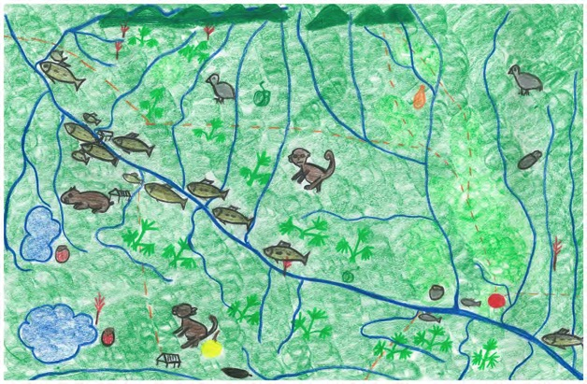
  - Dibujo 6. La selva. Realizado por Rely Mejía.

Chagra
Es un área que se abre dentro de la selva, pero antes es necesaria la prevención (rezos) a los agentes invisibles. Se tumba la vegetación natural y se quema para adecuar la siembra de cultivos: yuca brava, maíz, coca, yagé, piña, lulo y demás cultivos para la alimentación y otros de uso sagrado y los medicinales.
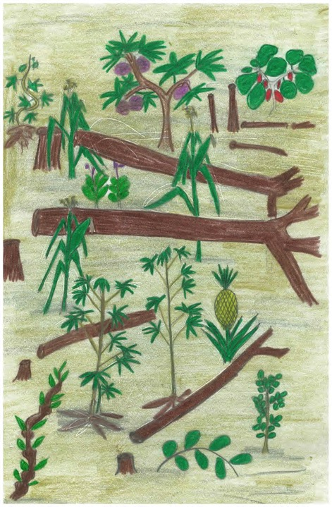
  - Dibujo 7. La chagra. Realizado por Bibiano Pereira.

Recolección de frutas silvestres e insectos
Las pepas silvestres son nuestro complemento alimenticio durante las diferentes épocas del año, para adicionar a lo que obtenemos de la chagra.
Además, recolectamos insectos comestibles, hormigas, comején, mojojoy y gusanos, entre otros.

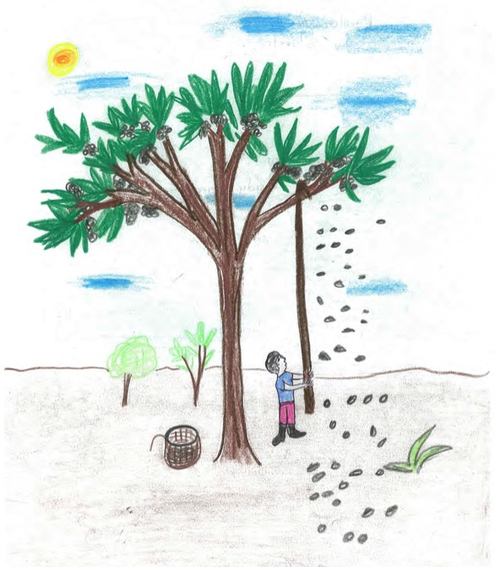
  - Dibujo 8. Recolección de pepas silvestres. Realizado por Lady Sara Mejía.

Cacería
La cacería es una técnica que se realiza para obtener carne mediante trampas, el perro y la disponibilidad de recurso occidental (municiones). Actualmente ya no se consigue fácil ni suficiente por la escasez de animales comestibles, el aumento de la población y el irrespeto de los sitios sagrados.
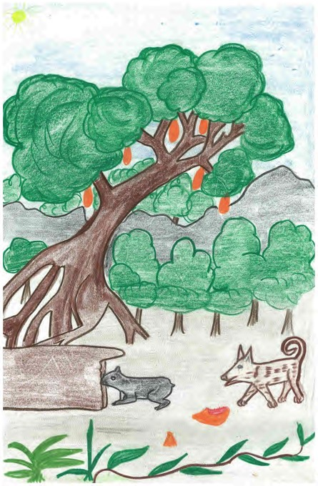
  - Dibujo 9. La cacería. Realizado por Lady Sara Mejía.

Pesca
En la pesca utilizamos varias técnicas como el anzuelo, la red, trampas, barbasco y el machete. Al igual que la cacería, actualmente es escasa.
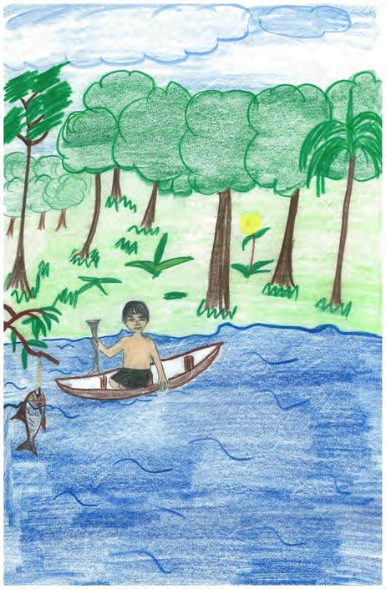
  - Dibujo 10. La pesca. Realizado por Bibiano Pereira.
Las comunidades tienen su propia forma de vivir y formas de subsistencia adecuadas al territorio: la caza, la pesca, la recolección de frutas, la chagra, entre otros. En primer lugar, está organizada bajo su autoridad tradicional (kumú) quien orienta, asesora y renueva la vida de la comunidad y del territorio según el calendario tradicional.
El contacto con el mundo occidental no significa que hayamos perdido nuestra tradición, pues el kumú es el encargado de prevenir enfermedad, promover la salud, renovar la vida general del territorio. Gracias a nuestra tradición, recibida desde el origen, los ancestros, sabedores y los kumuã mantienen viva nuestra cultura y conservamos los conocimientos adecuados para cuidar, usar y manejar el territorio y así garantizar para el futuro. El territorio está conservado, pero últimamente muchas personas, especialmente los jóvenes, no siguen las normas para el uso y manejo, no respetan los sitios sagrados, no obedecen la asesoría del kumú e incumplen las disciplinas y cuidados de la salud. También dejan de lado lo más primordial, la unidad para vivir bien, y así generan desánimo, desunión y debilitan la vida de la comunidad y el territorio.
Según nuestra propia forma de describir el territorio, tenemos diferentes espacios de uso dentro del territorio:
- Monte bravo: que es la selva virgen donde el hombre no ha tumbado chagra todavía
- Rastrojo: donde se ha tenido chagra que después de la producción se abandona y se deja para que la selva se recupere
- Sabana y sabaneta: donde no se puede cultivar y provee recursos para construcción de casas
- Caranazales: de donde se obtiene el caraná para la construcción de vivienda
- Miritizales: que son sitios especiales para recolección del mirití como alimento y también para rituales y de caza porque los animales vienen a comer de esos frutos
- Arenales: que son espacios no tan grandes en donde no hay vegetación
- Los cerros: que son lugares sagrados y otros con cierto interés cultural
- Pantanos: sobre todo en las cabeceras de los caños y otros humedales donde se encuentra variedad de palmas
- Rebalses: que son la orilla de los ríos y caños donde inunda en invierno y se pesca porque son sitios de reproducción y se consiguen lombrices
- Salados para danta y venado
- Ríos, caños, lagos y lagunas
- Chagras: que es un área que se abre dentro de la selva para sembrar los cultivos como yuca brava, maíz, coca, yagé, piña, lulo y demás cultivos para la alimentación, uso sagrado y medicinal
- Pastos
- Comunidades: que son los ocho asentamientos donde vivimos las personas

AMENAZAS
Los cambios culturales se reflejan por ejemplo en la adopción del vestido occidental. Si bien se mantienen las ceremonias tradicionales, estas ya no se realizan estrictamente como antes, se han relajado, y algunas ceremonias del calendario no se están realizando. Todo esto hace que se vaya perdiendo el don de conocimiento, así como los valores y los cuidados tradicionales, lo que se presenta como una amenaza para las futuras generaciones.
Actualmente enfrentamos una situación crítica en la unión de pensamientos porque están por un lado los kumuã, yoamarã y sabedores, y por otro lado los líderes y los jóvenes de hoy, que ya no dan mucha importancia a la tradición y a la asesoría de nuestros mayores.
A pesar de esto, el saber ancestral, la tradición, las normas y los valores están presentes y una preocupación que tenemos es la trasmisión del conjunto de conocimientos, así que buscamos oportunidades para fortalecer esas cosas.
Se ha debilitado la comunicación mutua entre el mundo visible e invisible (personas, árboles, peces, animales, agua) y toda la vida general de la naturaleza y la madre tierra. Esto sucede porque hay incumplimiento en la realización de las ceremonias de curación y renovación, ceremonias de prevención de las épocas y las ceremonias de iniciación.
Muchos programas del Occidente en ciertos puntos nos ayudan a mantener viva y a resaltar nuestra cultura, pero otros no lo entienden y últimamente nuestros representantes se engañan con la plata y generan más división, desunión y desánimo de trabajo.
Gracias a nuestra tradición, recibida desde el origen, los ancestros, sabedores y los kumuã mantienen viva nuestra cultura y conservamos los conocimientos adecuados para cuidar, usar y manejar el territorio y así garantizar para el futuro.

AYUDA NECESARIA
- Recuperar en las comunidades la conciencia sobre el respeto y manejo del territorio con los rezos de los sabedores y el cumplimiento de las normas para mantener la buena vida, tal como definimos en nuestro Plan de Vida Unidos con un solo pensamiento para vivir bien.
- Adecuar la maloca para poder realizar las ceremonias.
- Animar al kumú en la realización de la ceremonia en su época indicada. Reactivar y cumplir las ceremonias de limpieza, curación y renovación de la vida en el territorio como están establecidas en el calendario.
- Reactivar la vida de la Cuya Sagrada del Sol, como en el Origen.
- Animar a los jóvenes a fortalecer los valores: la obediencia y el respeto, y a participar en las actividades que propone el kumú para que los sabedores tengan aprendices que continúen el trabajo y mantengan la cultura.
- Animar a los aprendices a participar en las ceremonias. Hacer cumplir a los aprendices las disciplinas y los cuidados estrictos que se hacen para obtener el don ancestral: dieta, purificación y limpieza corporal.
- Buscar espacios adecuados para propiciar el proceso de formación de los aprendices, con las condiciones necesarias para que los jóvenes puedan cumplir las disciplinas guiados por los Kumuã Yoamarã.
- Recordar, adaptar y promover las normas tradicionales sobre el buen uso, manejo y ordenamiento del territorio entre toda la comunidad.
Antiguamente las familias habitaban en la Maloca, pero con el contacto con una nueva forma de vida, actualmente vivimos en casas unifamiliares. La maloca es el centro de nuestra cultura donde los sabedores enseñan sobre la tradición a los aprendices y seguidores. Esta enseñanza se transmite realizando ceremonias especiales como los rituales de iniciación, ceremonias de prevención, de renovación y de curación, de acuerdo con el calendario tradicional. De esta forma se promueve el bienestar de la naturaleza y de la humanidad.
Por eso siempre estamos pendientes de renovar o reconstruir la maloca o «cuna de la sabiduría».
La renovación o curación del mundo visible e invisible sucede en un espacio excelente que es la Maloca y su momento excelente es la ceremonia. Entonces con la reconstrucción de la maloca reviven no solamente las ceremonias sino también nuestra tradición, el ánimo de trabajo y la unidad de pensamiento entre los Kumuã y sus seguidores, la vida comunitaria y territorial. Es necesario realizar estos eventos porque el territorio se está enfermando cada día por el incumplimiento de las normas tradicionales.
Por otro lado, nuestros mayores que guardan la tradición aún están dispuestos para trasmitir sus conocimientos o don a los jóvenes y niños. En Asatrizy seguimos muy animados a revivir, fortalecer y cumplir las normas de la ley de Origen.

